

Diseño técnico de la plataforma CDR PIM
Catálogo Maestro de Productos con IA
Campo | Detalle
Cliente | Casa del Rulimán
Proyecto | PYP 000062 Catálogo Maestro con IA
Versión del documento | 1.0
Fecha | 9 de octubre de 2026
Base técnica | Commit daf6dc8 en feature/pim-operational-ui
Clasificación | Uso interno del proyecto

Documento de arquitectura y diseño de la solución implementada, con sus límites, decisiones y dependencias pendientes de confirmación.

Control del documento
Versión | Fecha | Base | Descripción
1.0 | 09 oct 2026 | daf6dc8 | Primera línea base del diseño técnico conforme a la implementación vigente y al manifiesto real del cliente.

Propósito y audiencia
Este documento describe cómo está construida la plataforma CDR PIM, cómo se distribuyen sus responsabilidades, qué datos gobierna, cómo protege y audita la información y cómo debe desplegarse. Está dirigido a los equipos de desarrollo, arquitectura, seguridad, infraestructura, soporte y a los responsables técnicos de Casa del Rulimán.
La conclusión principal es que la solución ya dispone de un núcleo PIM operativo y persistente, diseñado como monolito modular con límites hexagonales. Las integraciones empresariales y algunos controles de producción permanecen deliberadamente desacoplados y bloqueados hasta contar con contratos, accesos y decisiones del cliente.

Contenido
- 1 Resumen ejecutivo y alcance
- 2 Principios y decisiones de arquitectura
- 3 Contexto del sistema
- 4 Arquitectura lógica y de contenedores
- 5 Diseño de componentes y módulos
- 6 Diseño de datos
- 7 Flujos técnicos principales
- 8 Diseño de APIs y contratos
- 9 Diseño de IA y búsqueda semántica
- 10 Integraciones y procesamiento asíncrono
- 11 Seguridad y auditoría
- 12 Observabilidad y operación
- 13 Despliegue e infraestructura objetivo
- 14 Calidad, pruebas y entrega continua
- 15 Requisitos no funcionales
- 16 Riesgos, brechas y hoja de ruta
- 17 Registro de decisiones técnicas
- 18 Apéndices

1 Resumen ejecutivo y alcance
CDR PIM es el sistema maestro para la información enriquecida de productos. Centraliza descripciones, atributos técnicos, categorías, plantillas, aplicaciones, equivalencias, homólogos, códigos OEM, imágenes, documentos, calidad y trazabilidad. Dynamics AX conserva la autoridad sobre ítems, precios e inventario; el PIM no reemplaza esas funciones ni captura pedidos.

1.1 Estado de la solución
Área | Estado | Resultado actual | Pendiente principal
Catálogo | Operativo | Listado, detalle, edición dinámica y ficha técnica persistidos. | Reglas finales de calidad y publicación.
Plantillas | Operativo | Versiones, atributos tipados, obligatoriedad, permisos y replicabilidad. | Creación y publicación completa desde UI.
Equivalencias | Operativo | Grupos, código unificador, homólogos, OEM y búsqueda elegible. | Flujo final de aprobación y curación.
Aplicaciones | Operativo | Herencia por código unificador, edición e importación controlada. | Diccionario definitivo de campos.
Activos | Operativo | Carga, descarga, reemplazo, ZIP parcial y almacenamiento privado. | Antimalware y lifecycle en plataforma.
IA | Fundación operativa | Adaptadores OpenAI, proveedores fake y candidatos sin persistencia automática. | Presupuesto, cuotas y revisión humana completa.
Integraciones | Contratos y stubs | Puertos para AX, PrestaShop y pedidos; fallan de forma explícita. | Accesos, mapeos, VPN y adapters reales.
Infraestructura | Diseñada | Topología AWS e IaC separados del código de aplicación. | Plan y aplicación en cuentas QAS y PRD.

1.2 Alcance funcional
- Dashboard operativo y navegación protegida por capacidades.
- Catálogo maestro con búsqueda, filtros, vistas de tabla y detalle de producto.
- Gobierno de categorías, plantillas, atributos y permisos por rol.
- Aplicaciones heredadas dentro del mismo código unificador.
- Equivalencias, homólogos y códigos OEM con elegibilidad activa y aprobada.
- Documentos e imágenes por SKU, importaciones con staging y trazabilidad.
- Calidad, propuestas comerciales y extracción de candidatos mediante IA.
- Publicación, integraciones, reportes y administración mediante workspaces autenticados.

1.3 Fuera de alcance actual
- Gestión de precios, inventario, ventas o pedidos dentro del PIM.
- Escritura de vuelta a Dynamics AX.
- Integraciones reales con TecDoc u otros fabricantes no contratados.
- Exposición pública de binarios o conexión directa del navegador a PostgreSQL.
- Despliegue productivo sin identidad empresarial, revisión de seguridad e infraestructura aprobada.

2 Principios y decisiones de arquitectura
Principio | Aplicación en la solución
Fuente de verdad separada | AX gobierna datos comerciales; el PIM gobierna información enriquecida.
Dependencias hacia adentro | Dominio y aplicación dependen de puertos, no de PostgreSQL, AWS u OpenAI.
Monolito modular | Los contextos se despliegan juntos, pero conservan superficies públicas y límites verificables.
Privado por defecto | Toda ruta requiere actor y capacidades salvo login y health.
Configuración por ambiente | Proveedores, drivers y secretos se seleccionan fuera del código y se validan al arrancar.
Automatización auditable | Las mutaciones sensibles registran actor, origen, correlación y cambios de campo.
Construir una vez | El mismo artefacto y digest se promueve de QAS a PRD.

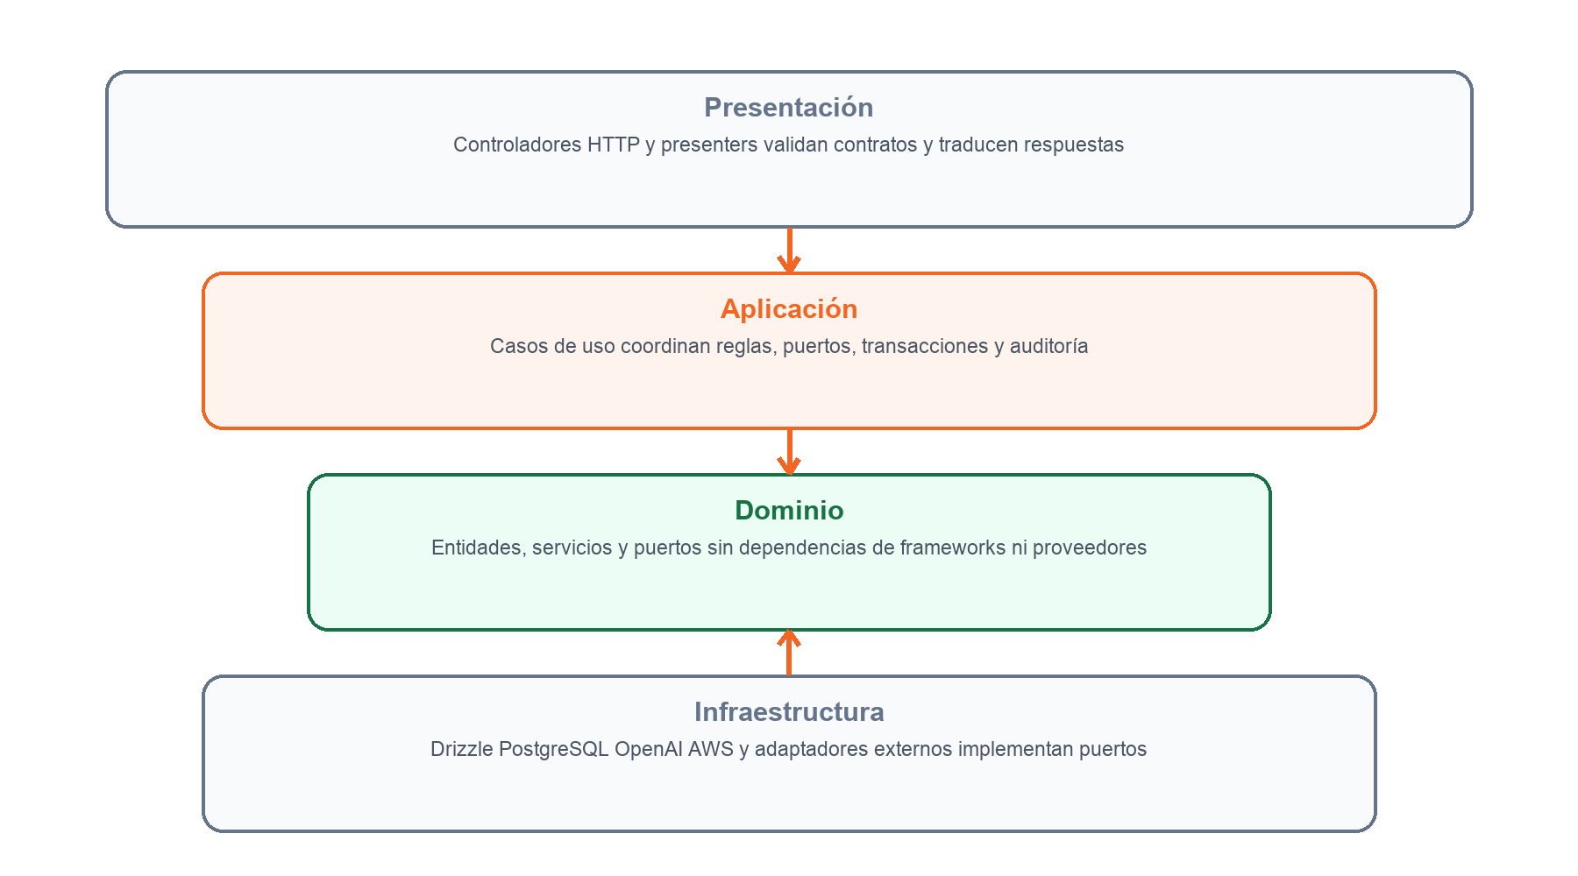
Figura 1. Capas y dirección de dependencias

3 Contexto del sistema
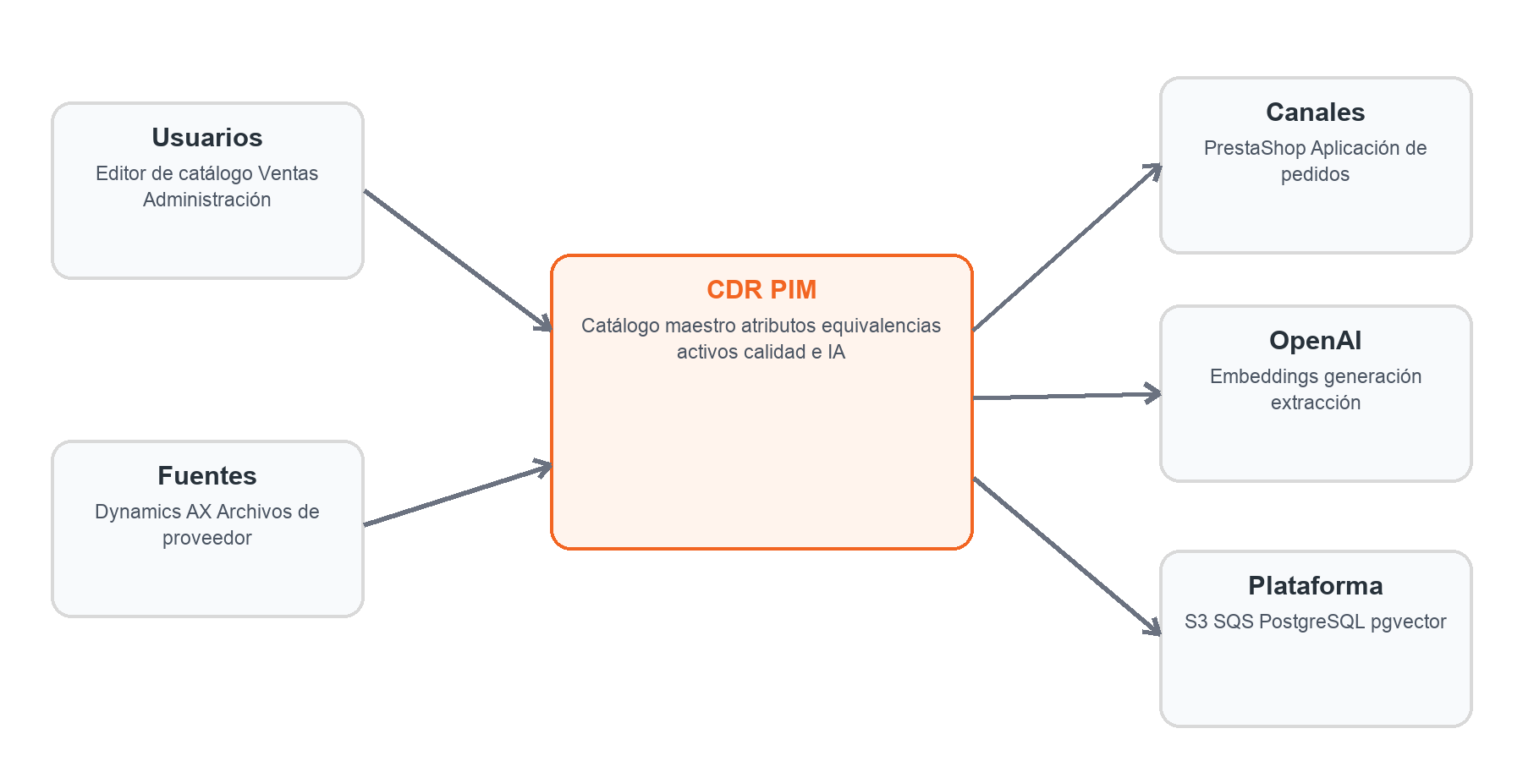
Figura 2. Contexto funcional de la plataforma

3.1 Actores
Actor | Responsabilidad
Editor de catálogo | Enriquece productos, revisa atributos, documentos y candidatos de IA.
Ventas | Consulta productos, aplicaciones y sustitutos elegibles.
Compras | Mantiene información técnica, equivalencias e importaciones.
Administrador | Gobierna taxonomía, plantillas, roles, configuración y auditoría.
Sistemas externos | Suministran o reciben información mediante adapters controlados.

3.2 Límites de autoridad
El PIM puede enriquecer y publicar datos técnicos, pero no modifica precios, stock ni transacciones comerciales. Los valores de atributo conservan fuente, confianza y vigencia para evitar que información generada o importada se confunda con una decisión humana aprobada.

4 Arquitectura lógica y de contenedores
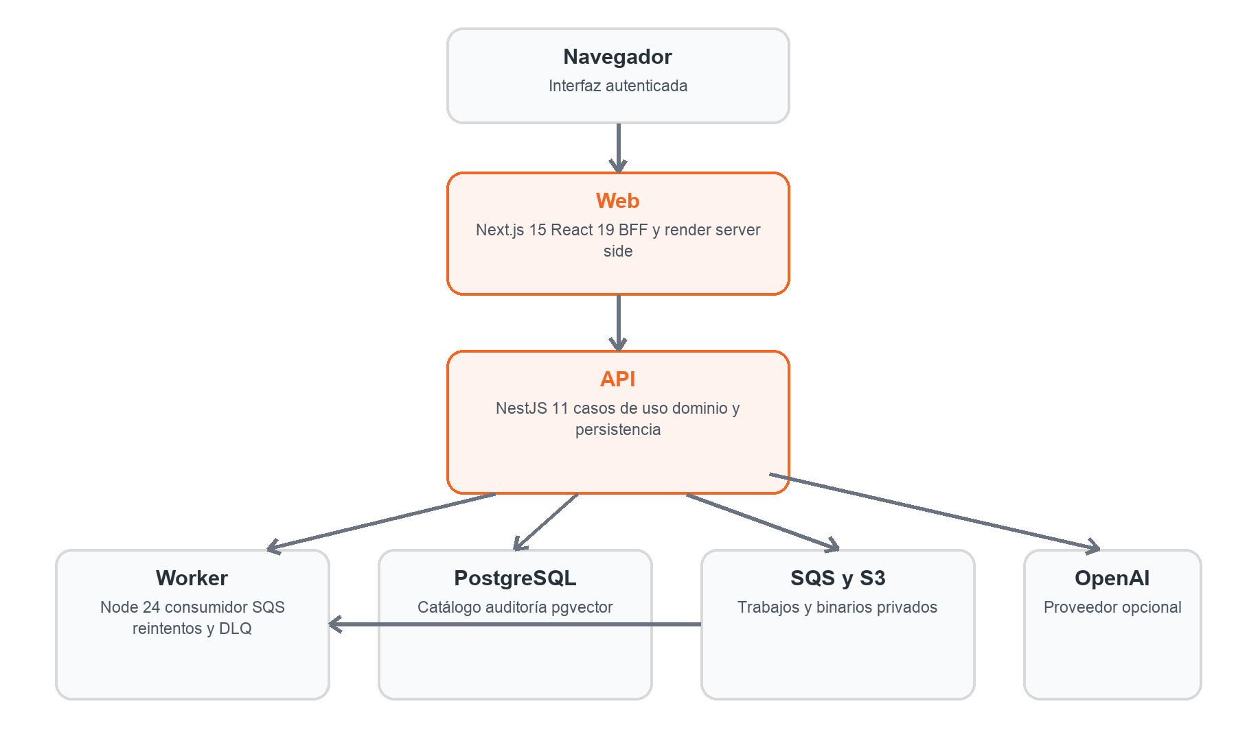
Figura 3. Contenedores y dependencias principales
Contenedor | Tecnología | Responsabilidad | Escalamiento
web | Next.js 15, React 19 | Interfaz, render server side y BFF. No posee credenciales de base de datos. | Volumen de solicitudes.
api | NestJS 11 | Reglas de negocio, HTTP, persistencia, autenticación y publicación de trabajos. | Volumen de solicitudes.
worker | Node.js 24 | Consumo de SQS, reintentos, DLQ y procesos pesados. | Profundidad de cola.
PostgreSQL | PostgreSQL 16 y pgvector | Datos transaccionales, auditoría y vectores semánticos. | Escala vertical y réplicas.
S3 | AWS S3 | Binarios privados, versionados y cifrados. | Administrado.
SQS | AWS SQS y DLQ | Distribución de trabajo al menos una vez. | Administrado.

4.1 Reglas de comunicación
- El navegador usa la web y sus route handlers; la web consume la API mediante API_BASE_URL en runtime.
- La web nunca accede directamente a PostgreSQL y no recibe credenciales de base de datos.
- La API transforma trabajo lento o masivo en mensajes; no debe bloquear solicitudes interactivas.
- El worker solo expone health y procesa un trabajo por vez; la concurrencia aumenta agregando tareas ECS.
- Solo el worker debe recibir salida VPN hacia la red interna de Casa del Rulimán.

5 Diseño de componentes y módulos
Cada contexto aplica la estructura domain, application, infrastructure y presentation. Las reglas de frontera se validan con ESLint y pruebas de arquitectura; una modificación de esas reglas se trata como una decisión técnica, no como una corrección local.
Contexto | Estado | Responsabilidad | Superficie principal
identity | Operativo local | Login, JWT, roles y capacidades. | auth/login, auth/me
catalog | Operativo | Identidad y ciclo base del producto. | products
catalog-schema | Operativo | Categorías, plantillas, grid, atributos y permisos. | catalog, catalog/admin
applications | Operativo | Aplicaciones asociadas al grupo unificador. | applications
equivalences | Operativo | Grupos, homólogos y códigos OEM. | equivalences
code-affixes | Operativo | Reglas de prefijos y sufijos para interpretación de códigos. | code-affixes
product-assets | Operativo | Metadatos, binarios, ZIP, descarga y borrado lógico. | assets
imports | Operativo | Preview, validación, staging, confirmación y jobs. | imports
search | Operativo | Búsqueda directa, por atributos, relaciones y vectores. | search
ai | Fundación | Embeddings, generación y extracción por puertos. | ai
audit | Operativo | Historial append only y exportación. | audit/changes
workspaces | Read model | Proyecciones autenticadas para pantallas transversales. | workspaces
integrations | Stubs | Contratos para ERP, comercio y pedidos. | Puertos internos
health | Operativo | Liveness y readiness. | health/live, health/ready

5.1 Paquetes compartidos
Paquete | Función
@cdr/contracts | Esquemas Zod compartidos para HTTP y mensajes.
@cdr/shared | Errores de dominio, Result, UUID, reloj, logging y correlación.
@cdr/config | Esquemas de entorno validados para cada aplicación.
@cdr/messaging | QueuePort y adapters SQS o memoria.
@cdr/storage | ObjectStoragePort y adapters S3 o memoria.
@cdr/eslint-config | Reglas comunes y fronteras hexagonales.
@cdr/tsconfig | Configuración TypeScript uniforme.

6 Diseño de datos
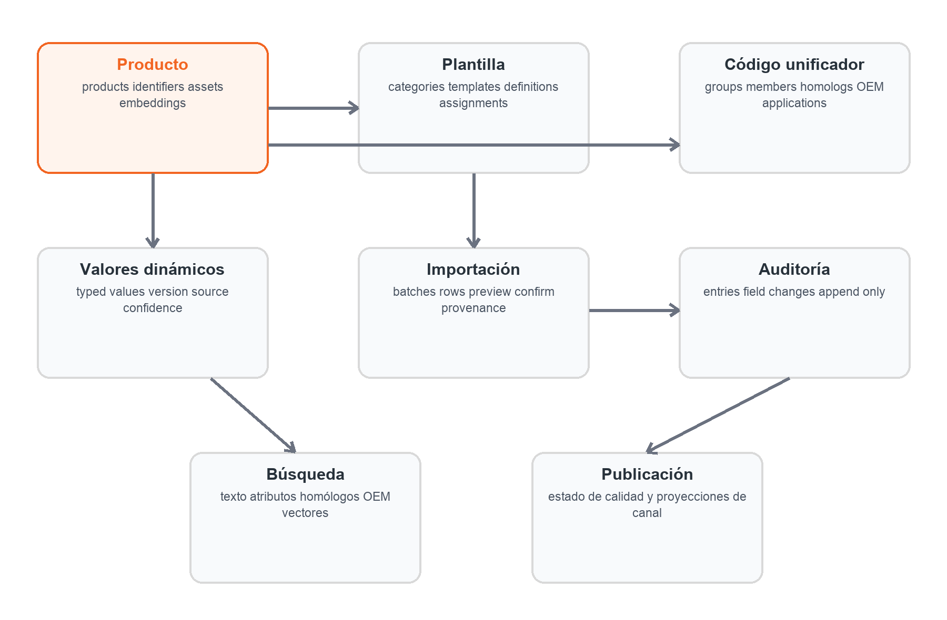
Figura 4. Modelo conceptual simplificado

6.1 Núcleo persistente
Grupo | Tablas o conceptos | Regla de diseño
Producto | products, product_identifiers | UUID de aplicación y códigos externos únicos por tipo y valor.
Plantillas | catalog_categories, attribute_templates, attribute_definitions | Una plantilla activa por categoría y definiciones estables.
Valores | product_template_assignments, product_attribute_values | Valor tipado, versión optimista, fuente, confianza y vigencia.
Equivalencias | equivalence_groups, members, homologs, OEM | El código unificador gobierna pertenencia e herencia.
Aplicaciones | group_applications | Las aplicaciones pertenecen al grupo, no al SKU aislado.
Búsqueda | product_embeddings | Un vector por producto y modelo, dimensión 1536 e índice HNSW.
Activos | product_assets | PostgreSQL conserva metadatos; los bytes se guardan en storage privado.
Importación | import_batches, import_rows | Staging durable con idempotencia, preview y confirmación.
Auditoría | audit_entries, audit_change_items | Append only; UPDATE, DELETE y TRUNCATE rechazados.

6.2 Reglas de plantilla y atributos
- Los tipos soportados se almacenan en familias físicas text, numeric, boolean, date y jsonb.
- La API humana modifica únicamente atributos cuya autoridad es PIM y cuyo rol permite edición.
- Desactivar una asignación conserva definiciones y valores históricos.
- Los atributos replicables se propagan de forma atómica a los productos elegibles del código unificador.
- Cada propagación registra auditoría por producto y utiliza control de versión optimista.

6.3 Manifiesto de datos del cliente
Elemento | Cantidad | Uso
Hojas de origen | 36 | Lectura estructurada del libro PLANTILLAS PIM.
Categorías | 36 | Taxonomía inicial del catálogo.
Plantillas | 32 | Estructura por familia de producto.
Definiciones de atributo | 251 | Diccionario técnico tipado.
Productos | 77 | Carga determinista para el catálogo vigente.
Relaciones | OEM 3, homólogos 3, aplicaciones 1 | Semilla inicial de relaciones confirmadas.

El seed utiliza UUID v5 deterministas y es idempotente para la misma versión del manifiesto. Una ausencia futura no se interpreta como orden de borrado; las bajas requieren reconciliación explícita para proteger la curación manual.

7 Flujos técnicos principales

7.1 Autenticación y sesión
1. La web valida el origen y envía credenciales al BFF de login.
2. La API verifica la cuenta configurada para local o test y emite un JWT corto con roles y capacidades.
3. La web conserva el token en una cookie HttpOnly, SameSite Lax y Secure en producción.
4. Cada solicitud protegida pasa por autenticación, autorización por capacidades y limitación de tasa.
5. Logout invalida la sesión del navegador; no existe refresh token en la fase local.

7.2 Consulta y edición de producto
1. La pantalla solicita esquema, filas o ficha mediante el BFF y una sesión autenticada.
2. El caso de uso obtiene producto, plantilla activa y atributos visibles para el actor.
3. Una edición valida tipo, autoridad, permiso y versión esperada.
4. Si el atributo es replicable, la misma transacción actualiza los miembros elegibles del grupo.
5. Dato, historial y auditoría confirman juntos o se revierten juntos.

7.3 Búsqueda por homólogos
1. La consulta combina texto, atributos, códigos, afijos, relaciones OEM y similitud semántica.
2. Solo homólogos active=true y approval_status=approved son elegibles.
3. Los resultados se deduplican antes de mostrarse en la experiencia web.
4. La relevancia semántica utiliza el modelo configurado; vectores de modelos distintos no se comparan.

7.4 Importación controlada
1. El usuario carga CSV, XLSX o JSON dentro de los límites de tamaño.
2. La web normaliza el archivo y la API valida cada fila antes de persistir el preview.
3. El lote conserva checksum, clave de idempotencia, errores y totales.
4. La confirmación aplica únicamente filas válidas mediante los casos de uso propietarios.
5. Los archivos que excedan el flujo síncrono acordado deben migrar a un job asíncrono.

7.5 Candidatos de IA
1. La API selecciona únicamente datos y atributos visibles para el actor.
2. El adapter configurado genera texto o extrae candidatos desde PDF o imagen verificada.
3. La respuesta declara persisted=false y requiresHumanReview=true.
4. La aceptación exige una acción separada del catálogo; el modelo nunca modifica datos por sí solo.
5. La auditoría registra modelo, conteos y uso disponible, sin guardar prompts, bytes o valores candidatos.

8 Diseño de APIs y contratos
La API utiliza el prefijo /api/v1, contratos Zod compartidos y respuestas de error uniformes con code, message, details y correlationId. Swagger puede habilitarse solo en entornos permitidos y se rechaza en QAS y PRD.
Recurso | Operaciones principales | Capacidad
auth | POST login, GET me | Público solo para login; me exige sesión.
products | GET lista y detalle, POST creación | Lectura o edición de catálogo.
catalog | Categorías, esquema, grid, workbook, ficha y atributos | Lectura o edición de catálogo.
catalog/admin | Categorías, plantillas y asignaciones | Administración de catálogo.
applications | Consulta, creación, edición y baja lógica | Aplicaciones.
equivalences | Homólogos, OEM y búsquedas | Equivalencias.
assets | Listado, carga, ZIP, descarga y baja | Documentos y activos.
imports | Preview, estado, confirmación y jobs | Importaciones.
search | Búsqueda semántica e indexación | Búsqueda y operación controlada.
ai | Propuesta comercial y extracción de candidatos | Ejecución de IA.
audit | Consulta y exportación | Auditoría.
workspaces | Proyección por slug | Capacidad del módulo solicitado.
health | live y ready | Público y sin datos sensibles.

8.1 Convenciones HTTP
- Mutaciones idempotentes mediante claves de negocio cuando el flujo puede repetirse.
- PATCH para modificaciones parciales y DELETE para bajas lógicas donde existe historial.
- Cache-Control private, no-store para respuestas de la API y del BFF autenticado.
- x-correlation-id propagado entre web, API, mensajes y logs.
- Límites de cuerpo de 100 KB por defecto y 2 MB para preview de importación.
- Timeout del BFF menor al tiempo máximo de infraestructura para evitar trabajos huérfanos prolongados.

9 Diseño de IA y búsqueda semántica
Puerto | Proveedor objetivo | Uso | Salvaguarda
EmbeddingProviderPort | text-embedding-3-small | Indexación y consulta semántica. | Hash de fuente, dimensión 1536 y reindexación por modelo.
TextGenerationProviderPort | gpt-6-luna configurable | Propuesta de descripción comercial. | Candidato sin persistencia y revisión humana.
DocumentExtractionProviderPort | gpt-6-luna configurable | Extracción desde PDF o imagen. | MIME, firma, hash, tamaño, esquema estricto y atributos autorizados.

9.1 Selección por configuración
Cada capacidad selecciona fake u OpenAI de forma independiente. El valor predeterminado es fake para que desarrollo y CI funcionen sin clave ni consumo. OPENAI_API_KEY solo se exige cuando una capacidad activa OpenAI y nunca se acepta por HTTP ni se almacena en la base de datos.

9.2 Costos y versionado
- El hash SHA 256 del texto evita regenerar embeddings sin cambios.
- Los vectores se versionan por producto y modelo; modelos antiguos y nuevos pueden coexistir durante una migración.
- Cambiar dimensión exige migración de esquema y reindexación completa.
- La generación masiva debe ejecutarse mediante jobs y cuotas antes de habilitarse en producción.
- Los prompts deberán versionarse cuando sus resultados se conviertan en una funcionalidad operativa estable.

10 Integraciones y procesamiento asíncrono
Integración | Puerto | Estado | Dependencia pendiente
Dynamics AX | ErpProductSourcePort | Stub explícito | Superficie, autenticación, delta, mapeo y VPN.
PrestaShop | CommercePublisherPort | Stub explícito | Versión, API, mapeo y red.
Pedidos | OrderChannelPublisherPort | Stub explícito | Sistema destino y contrato.
OpenAI | Tres puertos de IA | Implementado | Clave, presupuesto y política de uso.
S3 | ObjectStoragePort | Implementado | Bucket, IAM y lifecycle por ambiente.
SQS | QueuePort | Implementado | Cola, DLQ y alarmas por ambiente.

10.1 Contrato de trabajo
Campo | Propósito
schemaVersion | Permite rechazar mensajes incompatibles.
jobId | Identidad técnica única del mensaje.
type | AX_SYNC, AI_EMBEDDING, DOCUMENT_EXTRACTION, IMPORT_BATCH o CHANNEL_PUBLISH.
correlationId | Une solicitud, logs y procesamiento asíncrono.
idempotencyKey | Identidad de negocio para redelivery segura.
occurredAt | Fecha UTC de publicación.
source | Productor del trabajo.
payload | Datos validados específicos del tipo.

10.2 Política de fallos
- Éxito: reconocer y eliminar el mensaje.
- Error permanente: registrar y reconocer; reintentar no puede corregirlo.
- Error transitorio: liberar con backoff exponencial para redelivery.
- Intentos agotados o tipo desconocido: dejar que la política de redrive de SQS lo mueva a la DLQ.
- Todos los handlers deben ser idempotentes porque SQS entrega al menos una vez.

11 Seguridad y auditoría
Control | Implementación | Estado
Autenticación | JWT HS256 con issuer, audience, jti y TTL corto. | Operativo local y test.
Autorización | Capacidades explícitas y matriz por atributo; API como autoridad. | Operativo.
Sesión web | Cookie HttpOnly, SameSite Lax y __Host Secure en producción. | Operativo.
CSRF y origen | Login y logout aceptan únicamente PUBLIC_APP_ORIGIN exacto. | Operativo.
Rate limiting | Global, ruta, login por cuenta e IP, IA e indexación por actor. | Operativo por tarea.
Errores | Filtro único sin stack trace ni mensajes del driver. | Operativo.
Secretos | Sin secretos en git; Secrets Manager en QAS y PRD. | Diseñado; despliegue pendiente.
Logs | Redacción recursiva de password, token, API key, cookie, PSK y similares. | Operativo y probado.
Auditoría | Evento y cambios de campo append only con triggers anti modificación. | Operativo.
Transporte | TLS, HSTS en QAS y PRD, verify full para RDS. | Requisito de despliegue.

11.1 Roles de negocio
Rol | Capacidades representativas
VENTAS | Consultar catálogo, aplicaciones, equivalencias y ejecutar flujos permitidos de publicación.
COMPRAS | Editar atributos, aplicaciones y equivalencias; ejecutar importaciones e IA.
ADMINISTRADOR | Todas las capacidades, auditoría, integraciones, administración y operación.

11.2 Identidad pendiente
La autenticación local es un puente de desarrollo. PRD rechaza AUTH_MODE=local y QAS solo lo permite con una habilitación temporal explícita. Antes de producción, Casa del Rulimán debe decidir entre cuentas gestionadas por el PIM o integración con Active Directory o Microsoft 365 mediante OIDC; esa decisión define refresh, revocación, deshabilitación y SSO.

12 Observabilidad y operación
Señal | Diseño
Logs | JSON estructurado por servicio, ambiente, versión y correlationId.
API health | Liveness del proceso y readiness con verificación de PostgreSQL.
Worker health | Estado del bucle consumidor y contadores received, completed, failed, retried, DLQ candidate y unhandled.
Métricas AWS | CPU, memoria, latencia y 5xx del ALB, conexiones de RDS, profundidad de SQS y DLQ.
Alarmas | SNS por ambiente; PRD notifica responsables y QAS un canal operativo.
Trazabilidad | correlationId en HTTP, mensajes y logs; OpenTelemetry y X Ray quedan como evolución.

12.1 Runbooks requeridos
- Reprocesamiento seguro de mensajes en DLQ.
- Rotación de secretos y reinicio controlado de servicios.
- Restauración de RDS a una instancia nueva y validación de integridad.
- Reindexación del catálogo al cambiar el modelo de embeddings.
- Rollback por digest y roll forward de migraciones incompatibles.
- Atención de importaciones parciales y reconciliación de objetos S3.

13 Despliegue e infraestructura objetivo
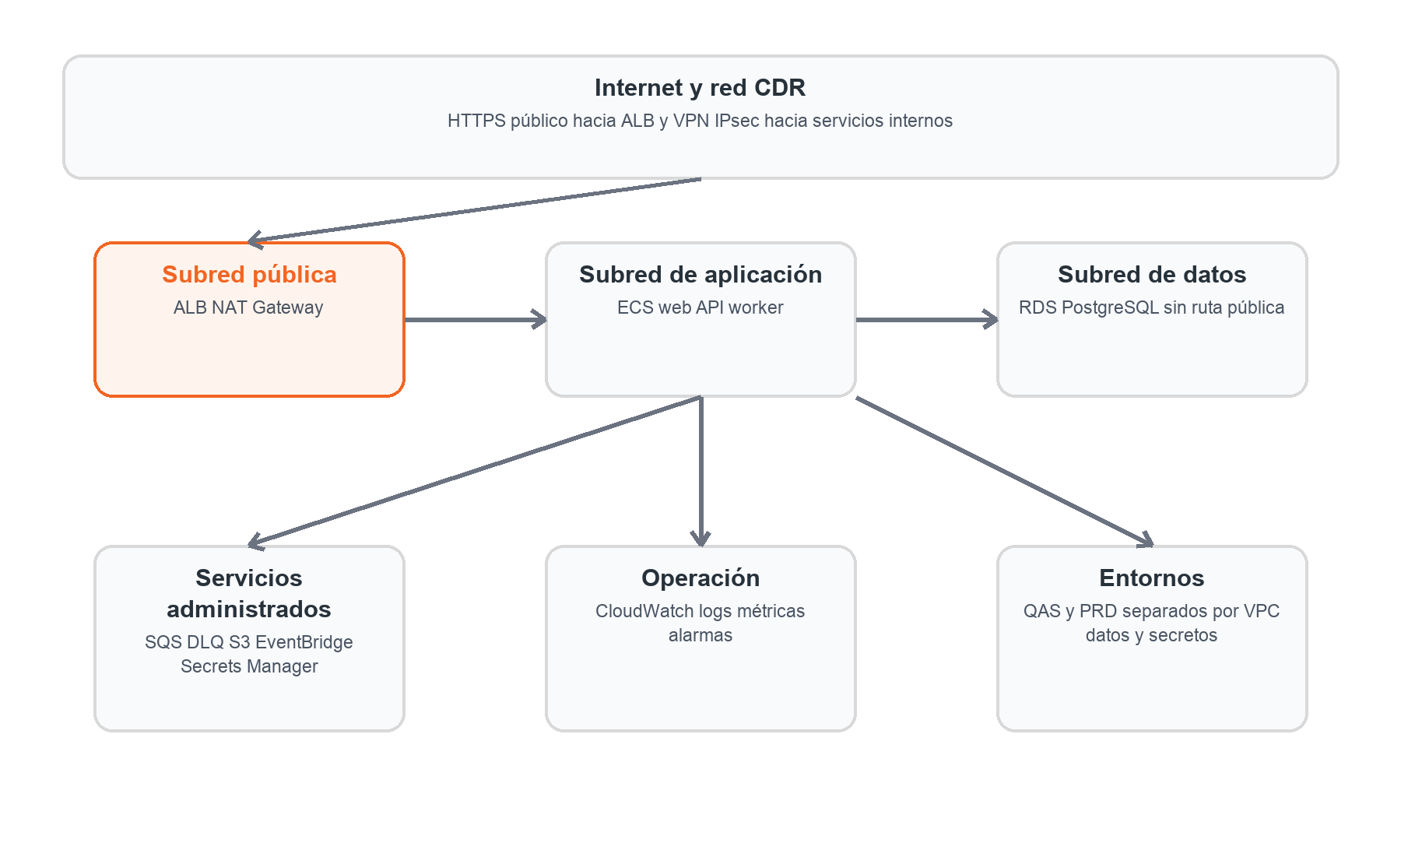
Figura 5. Topología objetivo por ambiente
Capa | Componentes | Control
Pública | ALB y NAT Gateway | Solo HTTPS de entrada; salida controlada.
Aplicación privada | ECS web, API y worker | Entrada únicamente desde ALB; worker con egress VPN.
Datos privada | RDS PostgreSQL | Sin ruta a internet; 5432 solo desde tareas ECS.
Servicios | S3, SQS, DLQ, EventBridge, Secrets Manager | Cifrado, IAM mínimo y acceso por rol de tarea.
Operación | CloudWatch y SNS | Logs, métricas, alarmas y retención por ambiente.

13.1 Separación de ambientes
QAS y PRD deben usar VPC, RDS, S3, SQS, secretos, clústeres, grupos de seguridad y estado Terraform separados. PRD agrega Multi AZ, protección contra borrado, retención mayor, al menos dos tareas API y aprobación manual de promoción.

13.2 Construcción y promoción
1. CI construye imágenes linux amd64 con tag de SHA completo, provenance y SBOM.
2. La imagen se publica una sola vez y se despliega por digest inmutable.
3. QAS valida el artefacto; PRD recibe exactamente el mismo digest tras aprobación.
4. Las migraciones corren como tarea ECS única antes de actualizar servicios.
5. Las migraciones siguen expandir, migrar y contraer para conservar compatibilidad hacia atrás.

14 Calidad, pruebas y entrega continua
Capa de control | Cobertura
Formato y lint | Prettier, ESLint y reglas de dependencia hexagonal.
Typecheck | TypeScript sin emisión en todos los workspaces.
Pruebas unitarias | Dominio, casos de uso, adapters, contratos y componentes web.
Pruebas de arquitectura | Importaciones permitidas, process.env y ubicación del SDK OpenAI.
Pruebas de integración | PostgreSQL real, migraciones, pgvector, triggers, transacciones y rutas.
Build | Compilación de API, web, worker y paquetes compartidos.
Seguridad de suministro | pnpm audit, gitleaks, actions e imágenes fijadas y validación antes de OIDC.

14.1 Línea base verificada
Validación | Resultado en daf6dc8
Pruebas unitarias y de arquitectura | 596 aprobadas.
Pruebas de integración PostgreSQL | 86 aprobadas en 14 archivos.
Total automatizado | 682 pruebas aprobadas.
Formato, lint y typecheck | Aprobados.
Build completo | Aprobado.
Escaneo previo a commit | Sin claves OpenAI ni material de llave privada versionado.

15 Requisitos no funcionales
La arquitectura implementa mecanismos para disponibilidad, seguridad y escalabilidad, pero los objetivos contractuales todavía deben acordarse con el cliente. El diseño no presenta como SLA valores que aún no han sido aprobados.
Atributo | Mecanismo actual | Definición pendiente
Disponibilidad | ECS, health checks, circuit breaker, RDS Multi AZ objetivo y servicios administrados. | SLA, horario de soporte y RTO.
Recuperación | Backups RDS, point in time recovery y objetos versionados. | RPO, pruebas y frecuencia de restauración.
Rendimiento | Índice HNSW, paginación, límites de cuerpo, procesamiento asíncrono. | P95 por operación y volumen concurrente.
Escalabilidad | Web y API por solicitudes; worker por profundidad de cola. | Umbrales y límites de costo.
Seguridad | JWT, capacidades, cifrado objetivo, secretos, rate limits y auditoría. | Identidad empresarial, WAF y pentest.
Mantenibilidad | Monorepo, contratos compartidos, ADR y pruebas de frontera. | Modelo de soporte y propietarios.
Trazabilidad | correlationId y auditoría por campo. | Retención y archivo inmutable.

16 Riesgos brechas y hoja de ruta
Prioridad | Brecha | Impacto | Acción recomendada
Alta | Identidad empresarial no definida. | PRD no puede iniciar de forma segura. | Acordar OIDC o cuentas PIM y diseñar revocación.
Alta | Adapter Dynamics AX pendiente. | No existe sincronización real de productos. | Definir superficie, delta, mapeo, cuenta y VPN.
Alta | Infraestructura aún no aplicada. | Controles AWS no están verificados. | Plan de Terraform en QAS y validación de red e IAM.
Media | Worker de embeddings no conectado al catálogo. | Reindexación masiva no operativa. | Extraer persistencia compartida y completar handler.
Media | PrestaShop y pedidos son stubs. | No hay publicación real a canales. | Acordar contratos y pruebas de sandbox.
Media | Sin antimalware ni reconciliación S3. | Riesgo operativo sobre archivos. | Incorporar escaneo y lifecycle antes de PRD.
Media | Cuotas y presupuesto de IA no agregados. | Riesgo de costo y abuso. | Definir presupuesto, métricas y límites distribuidos.
Baja | Sin trazas distribuidas ni reporte frontend. | Diagnóstico más lento. | Adoptar OpenTelemetry X Ray y captura de errores.

16.1 Secuencia propuesta
1. Cerrar decisiones del cliente: identidad, AX, PrestaShop, pedidos, retención de auditoría y diccionario de aplicaciones.
2. Completar adapters e identidad empresarial con pruebas contractuales y de sandbox.
3. Aplicar infraestructura de QAS, cargar secretos y ejecutar migraciones y seed controlado.
4. Realizar UAT, pruebas de carga, restauración, seguridad y operación.
5. Corregir hallazgos, promover el mismo digest a PRD y activar monitoreo y runbooks.

16.2 Entregables y criterios de salida
Fase | Entregable | Criterio de salida
1. Decisiones | Acta de identidad, integraciones, retención y datos. | Responsables y contratos aprobados.
2. Construcción | Adapters reales, OIDC y pruebas contractuales. | Sandbox estable y seguridad automatizada aprobada.
3. QAS | Terraform aplicado, secretos, migraciones y seed. | Readiness operativo y catálogo reconciliado.
4. Validación | UAT, carga, restauración y pruebas de operación. | Hallazgos críticos cerrados y aceptación registrada.
5. Producción | Promoción por digest, monitoreo, rollback y runbooks. | Smoke test aprobado y soporte activo.

17 Registro de decisiones técnicas
Decisión | Tema | Motivo
ADR 001 | Monolito modular | Evita complejidad prematura y conserva límites extraíbles.
ADR 002 | Arquitectura hexagonal | Aísla dominio y casos de uso de proveedores.
ADR 003 | Monorepo y repositorio de infraestructura | Coordina contratos y separa cadencias y permisos.
ADR 004 | AWS ECS Fargate | Operación administrada sin gestionar clústeres.
ADR 005 | PostgreSQL y pgvector | Transacción, flexibilidad y búsqueda semántica en una plataforma.
ADR 006 | SQS y EventBridge sin Redis | Mensajería administrada con DLQ y programación.
ADR 007 | OpenAI detrás de puertos | Permite fakes, cambio de proveedor y activación por capacidad.
ADR 008 | VPN Site to Site | Conectividad privada hacia AX y servicios internos.
ADR 009 | Drizzle y SQL manual | Tipado en código con migraciones explícitas y auditables.
ADR 010 | Terraform | Infraestructura reproducible y revisable.
ADR 011 | Herencia por código unificador | Atributos y aplicaciones se comparten en el grupo.
ADR 012 | Datos gobernados por plantillas | Esquema dinámico sin tablas por categoría.
ADR 013 | Capacidad y autorización por atributo | Control server side fino por rol y campo.
ADR 014 | Propagación ejecutable y auditable | Replica cambios de forma atómica y trazable.

18 Apéndices

18.1 Configuración por categorías
Categoría | Variables representativas | Regla
Runtime | APP_ENV, APP_VERSION, PORT, LOG_LEVEL | Validadas al arrancar.
Base de datos | DATABASE_URL, DATABASE_SSL, DATABASE_SSL_CA_FILE | TLS verify full obligatorio en QAS y PRD.
Identidad | AUTH_MODE, JWT_SECRET, JWT_ISSUER, JWT_AUDIENCE | Local prohibido en PRD.
Web | API_BASE_URL, PUBLIC_APP_ORIGIN | API interna resuelta en runtime; origen exacto.
IA | AI_*_PROVIDER, modelos, dimensiones, OPENAI_API_KEY | Fake por defecto; secreto solo por ambiente.
Mensajería | QUEUE_DRIVER, SQS_JOBS_QUEUE_URL, AWS_REGION | Memory solo local; SQS en ambientes.
Storage | STORAGE_DRIVER, S3_BUCKET_ASSETS | Memory local; S3 privado por ambiente.
Límites | RATE_LIMIT_*, AI_DOCUMENT_MAX_BYTES, OPENAI_TIMEOUT_MS | Valores validados y sin exposición de secretos.

18.2 Glosario
Término | Definición
PIM | Product Information Management; sistema maestro de información enriquecida de productos.
Código unificador | Identidad del grupo que relaciona SKU equivalentes y gobierna herencia.
Homólogo | Código externo relacionado; solo participa en búsqueda si está activo y aprobado.
OEM | Código del fabricante de equipo original asociado al grupo.
BFF | Backend for Frontend implementado por route handlers de Next.js.
Puerto | Contrato de capacidad que desacopla aplicación y proveedor técnico.
Adapter | Implementación concreta de un puerto para PostgreSQL, AWS, OpenAI o un sistema externo.
DLQ | Cola de mensajes que agotaron la política de redelivery.
ADR | Registro de una decisión de arquitectura y su justificación.

18.3 Fuentes técnicas de la línea base
- README.md y CLAUDE.md del repositorio cdr-pim-platform.
- docs/architecture: contexto, módulos, datos, IA, integraciones, seguridad, observabilidad y despliegue.
- docs/adr: ADR 001 a ADR 014.
- apps/api, apps/web, apps/worker y packages compartidos en el commit daf6dc8.
- apps/api/drizzle: migraciones 0000 a 0018.
- client-template-manifest.json generado desde PLANTILLAS PIM(1) (1).xlsx.
Fin del documento.

